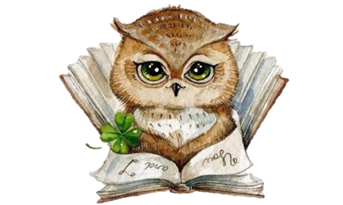
Усманова ЭА.,
Консультант по речевому развитию Консультационного центра
«Первые шаги»- «Беренче адымнар»

Тема: «Игры с ребенком по развитию связной речи»

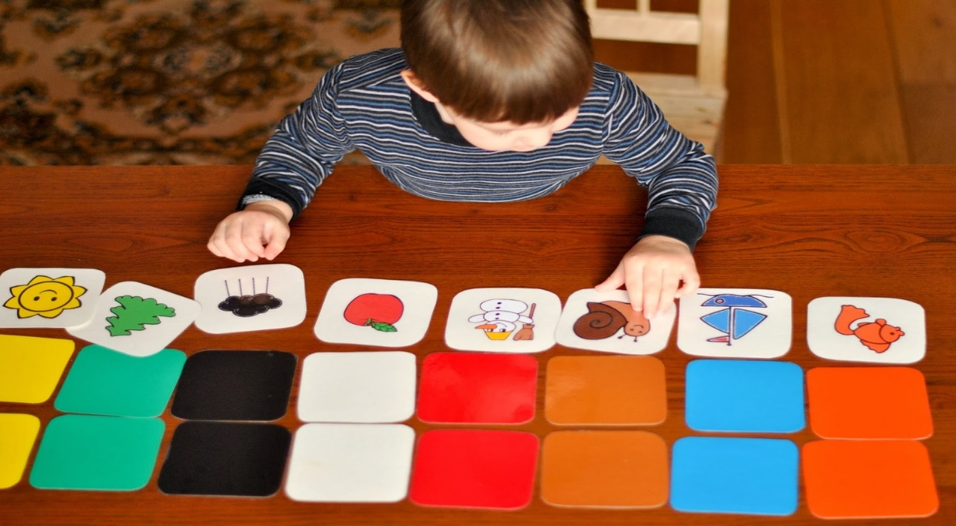

«Какая картинка не нужна?»
Задача : научить находить лишние для данного рассказа детали.
Ход игры. Перед ребёнком выкладывают серию картинок в правильной последовательности, но одну картинку берут из другого набора. Ребёнок должен найти ненужную картинку, убрать ее, а затем составить рассказ.

«Найди картинке место»
Цель: Формировать умение составлять рассказ по картинкам с последовательно развивающимся действием.
Материал: наборы серийных картинок для выкладывания.

Ход игры: Перед ребенком выкладывают серию картинок, но одну картинку не помещают в ряд, а дают ребёнку с тем, чтобы он нашёл ей нужное место. После этого просят ребёнка составить рассказ по восстановленной серии картинок.
«Что сначала, что потом?»
Цель: Формировать у детей умение передавать правильную временную и логическую последовательность сказки с помощью серийных картинок.
Материал: серия сюжетных картинок.

Ход игры: Ребенку предлагается не только составить рассказ по сказке, используя картинки, но и восстановить их последовательность. Картинки служат своеобразным планом рассказа, позволяют точно передать сюжет, от начала до конца. По каждой картинке ребёнок составляет одно предложение и вместе они соединяются в связный рассказ.

«Как ты узнал?»
Ход игры: Перед детьми находятся предметы или картинки, которые им предстоит описывать. Ребёнок выбирает любой предмет и называет его. Ведущий спрашивает: «Как ты узнал, что это телевизор?» Играющий должен описать предмет, выбирая только существенные признаки, отличающие этот предмет от остальных. За каждый правильно названный признак получает фишку. Выиграет тот, кто наберёт больше всего фишек.

«Сочини-ка!»
Задача: упражнять детей в составлении предложений с использованием заданного глагола.
Оборудование. Флажки, значки.
Взрослый произносит одно слово (глагол, например, «готовит». Дети придумывают с этим словом предложения, например: «Бабушка готовит вкусные пирожки», «Повар готовит вкусно», «Таня готовит суп». У кого самое интересное предложение, тот получает фишку, значок. Выигрывает тот, у кого больше фишек, значков.

.
«Почему?»
Цель: развивать у детей связную речь, мышление.

Ход игры
1. Почему птицы улетают на юг?
2. Почему наступает зима?
3. Почему ночью темно?
4. Почему зимой нельзя купаться в реке?
5. Почему летом жарко?
6. Почему медведь зимой спит?
7. Почему заяц зимой белый?
8. Почему дома нельзя играть с мячом?
9. Почему из трубы идет дым?
10. Почему в доме делают окна?
11. Почему листья на деревьях появляются весной?

«Потому что…»

Ход игры: Рассуждения и ответы на вопросы:
«Я чищу зубы, потому что…»
«Я мою руки потому, что…»
«Если бы.»

Ход игры
Взрослый предлагает детям пофантазировать на такие темы, как:
«Если бы я был волшебником, то.»
«Если бы я стал невидимым.»
«Если весна не наступит никогда.»

«Составь рассказ»
Материалы: картинки с изображением людей разных профессий

Ход игры: Дети учатся составлять рассказы о профессиях.
Взрослый дает образец: «Это доктор. Он лечит людей. Каждому больному он прописывает разные лекарства. Доктор смотрит горло, слушает, меряет температуру, делает уколы.
Следуя образцу, дети составляют по картинкам короткие рассказы о профессии продавца, парикмахера, летчика и т. д.

«Пословицы, поговорки»
Цель: развивать логическое мышление : умение наблюдать, сопоставлять, анализировать делать выводы; умение работать со словом.

Ход игры: Ребенок должен объяснить значение, смысл пословицы, поговорки, затем повторить ее четко, выразительно.
-Не имей сто рублей, а имей сто друзей
– Скучен день до вечера, коли делать нечего
– Аккуратность человека красит
– Маленькое дело лучше всякого безделья
– За двумя зайцами погонишься – ни одного не поймаешь

«Отгадай-ка»
Цель: формировать у детей умение описывать предмет, не глядя на него, находить в нем существенные признаки; по описанию узнавать предмет.

Ход игры: Взрослый предлагает детям: «Давайте поиграем. Пусть предметы нашей комнаты расскажут о себе, а мы по описанию отгадаем, какой предмет говорит. Надо соблюдать правила игры: когда будете рассказывать о предмете, не смотрите на него, чтобы мы сразу не отгадали. Говорите только о тех предметах, которые находятся в комнате». После небольшой паузы (дети должны выбрать предмет для описания, приготовиться к ответу) взрослый кладет камешек на колени любому играющему. Ребёнок встает и дает описание предмета, а затем передает камешек тому, кто будет отгадывать. Отгадав, ребёнок описывает свой предмет и передаёт камешек другому играющему, чтобы тот отгадал.
План описания предмета: Он разноцветный, круглой формы. Его можно бросать вверх, катать по земле, а в группе нельзя им играть, так как можно разбить стекло.

«Опиши игрушку»
Цель: развивать у детей умение строить предложения со словами-предметами, словами-признаками, словами-действиями.
Материал: игрушки животных.

Ход игры: Перед ребенком следует поставить несколько игрушек животных и описать их.
Лиса – это животное, которое живет в лесу. У лисы рыжая шерсть и длинный хвост. Она ест других мелких животных.
Заяц – это небольшое животное, которое прыгает. Он любит морковку. У зайца длинные уши и очень маленький хвостик.
«Кто что умеет делать»
Цель: подобрать глаголы, обозначающие характерные действия животных.
Ребенку показывают картинки животных, а он говорит, что они любят делать, как кричат (кошка ловит мышей, играет с клубком; собака — лает, сторожит дом, грызет кости, рычит, виляет хвостом, бегает).
Такую игру можно проводить на разные темы. Например, животные и птицы: воробей чирикает, петух кукарекает, свинья хрюкает, утка крякает, лягушка квакает.

«Кто назовет больше действий»
Цель: подобрать глаголы, обозначающие действия.
— Что можно делать с цветами? (Рвать, сажать, поливать, смотреть, любоваться, дарить, нюхать, ставить в вазу.) Что делает дворник? (Подметает, убирает, поливает цветы, чистит дорожки от снега, посыпает их песком.) Что делает самолет? (Летит, гудит, поднимается, взлетает, садится.) Что можно делать с куклой? (Играть, гулять, кормить, лечить, купать, наряжать.)
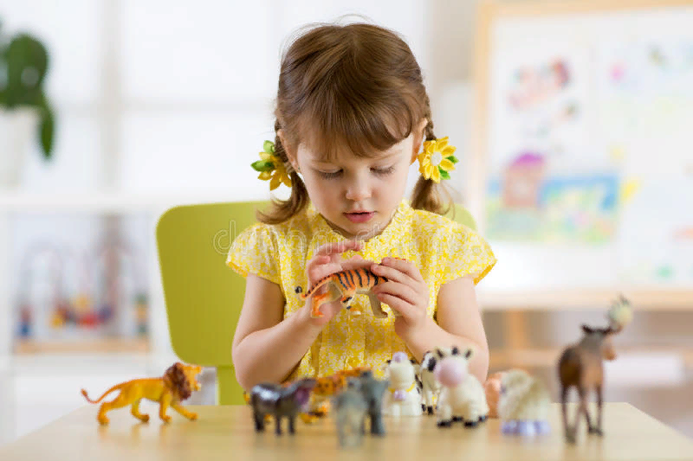
За каждый правильный ответ ребенку дается цветная ленточка. Побеждает тот, кто наберет ленточки всех расцветок.

